NORMAS DE CONVIVENCIA ESCOLAR

Las normas de convivencia escolar son importantes para mantener un orden dentro del ambiente estudiantil. Estas reglas están destinadas a mantener siempre el respeto dentro de la sala de clases y en los tiempos de recreación, tanto para el docente, como para los otros estudiantes.

**Actividad**

Observe las imágenes y marca con una X las actitudes que debemos tener para una sana convivencia y luego pinta las marcadas

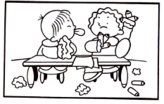   

 

 

**NORMAS DE CONVIVENCIA ESCOLAR**

Las normas de convivencia escolar son importantes para mantener un orden dentro del ambiente estudiantil. Estas reglas están destinadas a mantener siempre el respeto dentro de la sala de clases y en los tiempos de recreación, tanto para el docente, como para los otros estudiantes.

**Actividad**

Escribe dentro del siguiente árbol aquellas normas de Convivencia Escolar que crees que son fundamentales para que se dé un clima de sana convivencia dentro de la sala de clases y en los tiempos de recreación

